# 校园商铺平台功能需求

前台模块（买家模块）

会员注册

会员登录

首页模板数据填充开发

店铺详情页开发

商品详情页开发

会员个人信息展示

搜索功能开发

买家（手机端）

下单

查询订单

取消订单

支付订单

商家模块（卖家模块）

商户入驻申请

商户登录/退出登录

门店管理

添加商品折扣信息

商品活动列表

其他操作

顾客活跃度数据展示

积分管理

卖家（PC端）

类目增删

商品上下架

接单

查询订单

取消订单

超级管理员模块

头条管理

店铺管理

商品管理

顾客信息管理

主后台商家入驻列表开发

主后台新开店铺审批列表开发

主后台新开店铺审批

**登录注册**

超级管理员登录

商铺登录

普通用户登录

普通用户注册

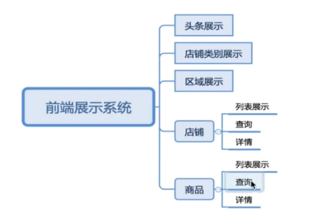

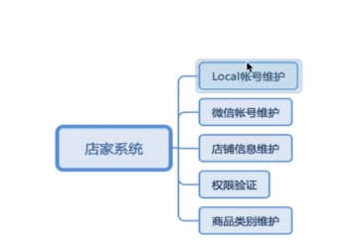

商家模块（卖家模块）

**门店管理**（添加店铺，等待审核通过，店铺休息、店铺下线、修改店铺信息）

添加商品折扣信息（店铺广告管理：添加广告、删除、修改）

**商品管理**:添加商品，等待审核上架、下架产品、商品列表、删除商品、修改商品（类型）、商品类型管理（添加类型、修改、删除、列表）

**订单管理**：订单列表、接单、拒单、查询订单、历史订单

商品活动列表

其他操作

顾客活跃度数据展示

积分管理

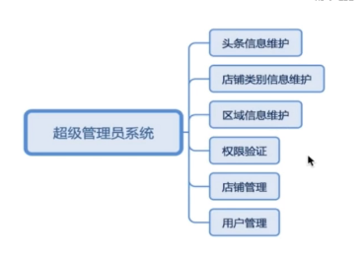

超级管理员模块

**（广告）头条管理**：添加头条信息，查看头条信息列表，删除头条信息

**店铺管理**：

店铺类型管理（添加店铺类型、删除店铺类型、店铺类型列表）、

添加店铺、上线店铺管理（下线店铺、上线店铺列表、修改店铺信息）、

下线店铺管理（上线店铺，下线店铺列表），

审核店铺（审核列表、上线店铺、删除店铺）

**商品管理：**

商品类型管理（类型列表、添加类型、删除类型）

添加商品、上架商品管理（上架列表、下架商品、修改商品信息）

下架商品管理（下架列表、上架商品）

审核商品（审核列表、上架商品、删除商品）

**用户信息管理**

添加用户、审核用户列表、审核通过、禁用用户、有使用权限的用户列表、已禁用的用户列表（取消禁用）